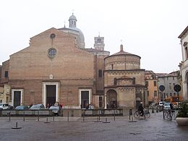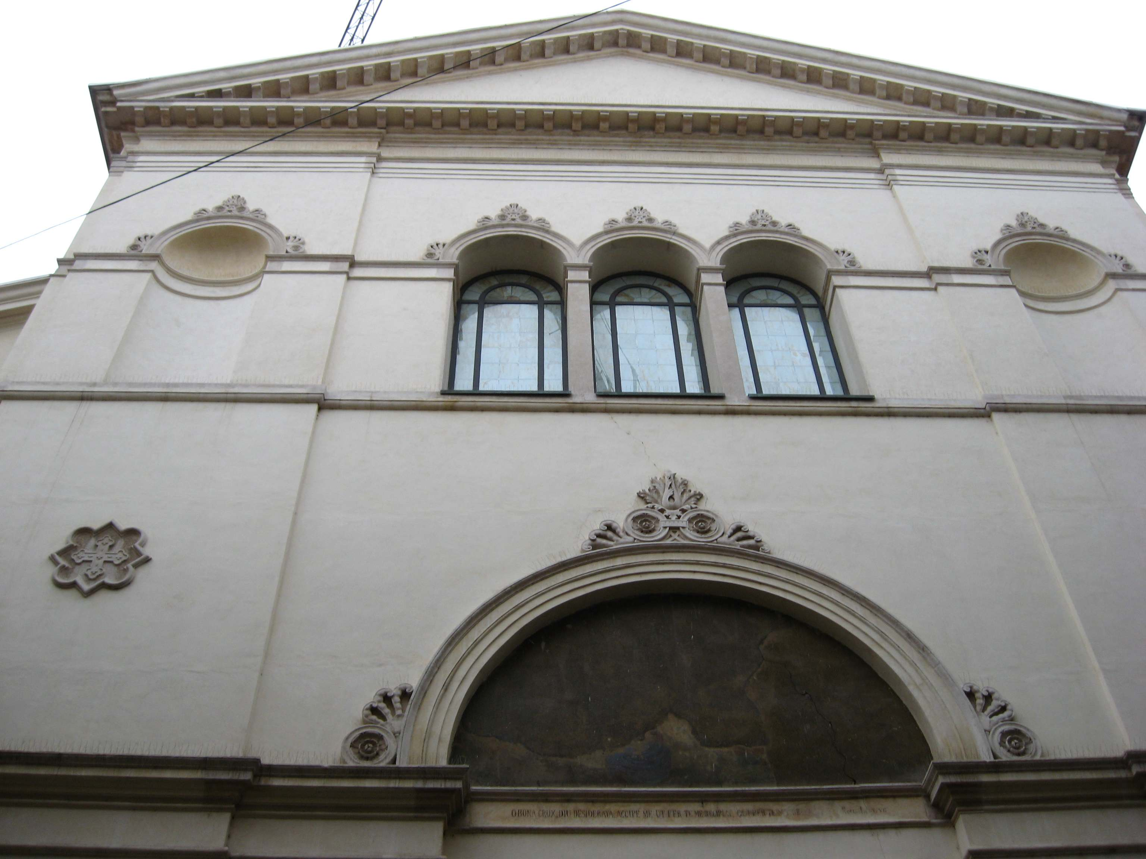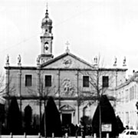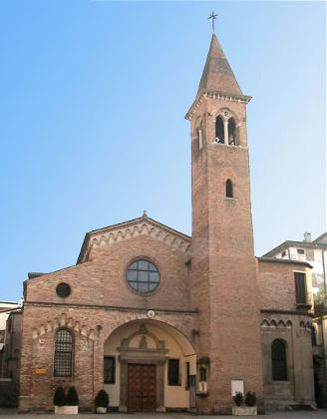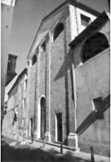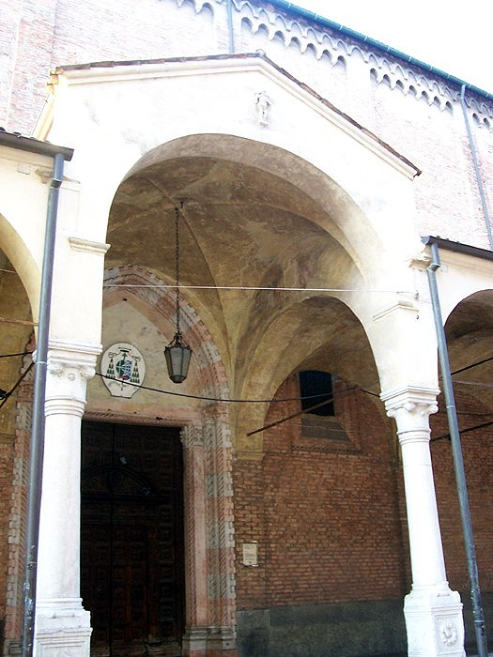
UNITA’ PASTORALE DELLA CATTEDRALE
Cattedrale, S. Andrea, S. Benedetto, S. Nicolò, S. Tomaso, Servi
www.upcattedralepadova.it

25 febbraio 2018 – 2^ domenica di Quaresima
Genesi 22,1-2.9a.10-13.15-18; Romani 8,31b-34; Marco 9,2-10
Questi è il figlio mio, l’amato: ascoltatelo

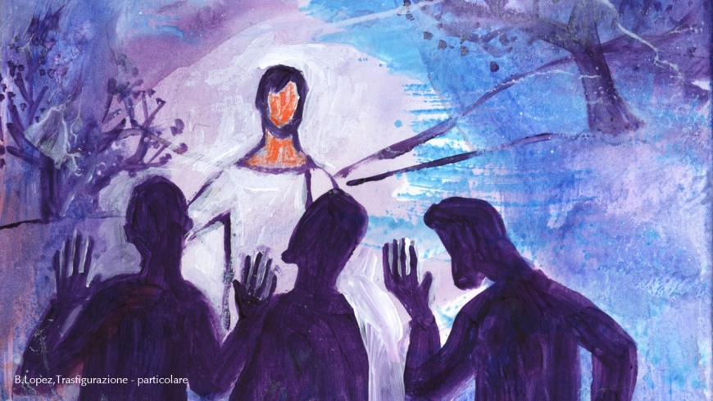

Alla visione del sacrificio di Isacco (1a lettura) viene accostata la visione del Cristo trasfigurato e glorioso. Guardando il vangelo di Marco l’episodio della Trasfigurazione è posto dopo il rifiuto di Pietro di credere in un Messia sofferente e crocifisso. Gesù riprende il discorso affermando che non solo il Messia, ma anche chiunque crede in lui, deve seguire la logica della croce. Per premunire i discepoli contro uno scandalo simile avviene la Trasfigurazione. È la seconda grande manifestazione di Gesù come Figlio di Dio, dopo quella del battesimo nel Giordano. La terza sarà quella sconvolgente della croce (Mc 15,39). Gesù trasfigurato viene proclamato dalla voce: “Questi è il Figlio mio, l’amato: ascoltatelo”. Gesù vive l’amore del Padre, è l’amore. Il Padre torna a manifestare questa verità agli uomini per legittimare e accreditare la missione d’amore che proviene dall’alto. È bello pensare che ognuno di noi ha il suo “Tabor”. Dio ci offre molte possibilità perché ci possiamo trasformare: preghiere, colloqui, incontri, sacramenti, episodi cui partecipiamo, liturgie… Ma soprattutto chi ci aiuta a cambiare la nostra vita è la Parola ascoltata e messa in pratica. “Ascoltatelo”: l’ascolto di una parola che giunge a noi in infiniti modi e che, nella misura in cui l’accogliamo e mettiamo in pratica, trasfigura la nostra vita: la rende cristiana, vita di figli e fratelli.

VITA DI COMUNITA’

Sabato 24 febbraio
S. Nicolò, ore 16.30: incontro di Iniziazione Cristiana per i ragazzi di 5^ elementare (gruppo Giallo)
Battistero della Cattedrale, dalle ore 15.00: percorsi guidati di arte e spiritualità con il gruppo “Pietre Vive”.
Domenica 25 febbraio – 2^ di Quaresima
S. Nicolò, ore 10.00: incontro di Iniziazione Cristiana per i ragazzi e i genitori di 2^ elementare (gruppo Arancio)
Cattedrale, ore 17.00, “Vespri d’organo”: M. Weckmann (1621-1674), Preambulum, Primi toni a 5 (4’); D. Buxtehude (1637-1707), Passacaglia (6’); J.S. Bach (1685-1750), Wer nur den lieben Gott lasst walten, BWV 647 (3’); J. Brahms (1833-1897), Preludio al corale e fuga su O Traurigkeit, o Herzlied (7’); J.S. Bach (1685-1750), Contrapunctus XI, a 4 (10’) (dall’Arte della Fuga BWV 1080). Organista: Fabrizio Mason.
Lunedì 26 febbraio
S. Benedetto, ore 16.00 (in canonica): “Lettura spirituale della Bibbia: Genesi capp. 12-50 (I Patriarchi)” con Adriana Concina.
Servi, ore 19.30: Consiglio Pastorale Parrocchiale e Consiglio Parrocchiale per la Gestione Economica.
Collegio Mazza, ore 20.45: incontro di formazione socio-politica.
Martedì 27 febbraio
S. Lucia, ore 17.00: Adorazione Eucaristica per le parrocchie dell’Unità Pastorale; segue alle ore 17.30 il Rosario e la S. Messa alle ore 18.00. Questa è l’unica celebrata il martedì sera nel territorio dell’Unità Pastorale.
Mercoledì 28 febbraio
Cattedrale, Patronato via Tadi 31, ore 16.30: incontro di Iniziazione Cristiana per i ragazzi di 5^ elementare (gruppo Rosso)
Venerdì 2 marzo
Via Crucis nei venerdì di Quaresima: a S. Canziano alle ore 8.30; a S. Benedetto alle ore 16.00; a S. Andrea alle ore 17.30; a S. Tomaso alle ore 17.50; a S. Nicolò e ai Servi alle ore 18.00.
Servi, ore 16.30: incontro di catechesi per i ragazzi di 1^ media che fanno riferimento alle Comunità Neocatecumenali in preparazione alla Cresima
S. Benedetto, ore 17.30: incontro di formazione per i ragazzi delle Medie che hanno già celebrato i sacramenti dell’I.C.
San Benedetto, ore 18.00: Consiglio Parrocchiale per la Gestione Economica.
Sabato 3 marzo
Sarmeola, Opera della Provvidenza, ore 9.00: Assemblea diocesana dei catechisti.
Servi, Sabati Mariani di Quaresima, ore 17.00: “La croce di Maria”, immagini commentate da sr. Maria Cecilia Visentin osm.
Domenica 4 marzo – 3^ di Quaresima
S. Nicolò, ore 10.00: incontro di Iniziazione Cristiana per i ragazzi e i genitori di 5^ elementare (gruppo Giallo).

QUARESIMA 2018: ASSETATI DI FRATERNITA’

Assetati! Questa immagine ci ha subito colpito, proprio accanto alla “fraternità”, sottolineatura dioce-sana per l’anno pastorale corrente. Penso che ciascuno potrebbe ben raccontare cosa significa aver sete e quanti di noi abbiamo fatto esperienza del desiderio innato di dissetarci, magari dopo una gran salita in montagna o nel bel mezzo di una giornata afosa, fermarsi sorseggiare acqua di sorgente, acqua fresca. È quello che fa l’evangelista Giovanni al capitolo 4 quando racconta ciò che succede tra Gesù e la Samaritana. Emerge da questo incontro una sete che va dissetata, per entrambi. Per Gesù capita tutto ciò, dopo una giornata di cammino sotto il sole, lui cerca riparo, desidera dell’acqua, ha sete e chiede! Supera il pregiudizio e le paure – che ben sappiamo – e incrocia un’altra sete. È una sete di umanità e di comprensione, sete di misericordia e di buone parole, sete di fraternità autentica, senza pregiudizi! La “Quaresima di fraternità” è il tempo che ci prepara a vivere il nucleo principale della nostra fede cioè il Triduo Pasquale: ognuno è sollecitato a raccogliere dalla Parola quotidiana, spunti e riflessioni che portino a rinnovarci nel cuore e a vivere sinceramente il Vangelo della carità con una spinta all’annuncio, proprio come la Samaritana. Senza paure e pregiudizi, senza omissioni e ipocrisie! Il nostro augurio è che il mistero della Pasqua disseti realmente tutti noi!

don Gaetano Borgo, direttore dell’Ufficio Missionario
ORARIO E INTENZIONI SS. MESSE - CATTEDRALE

sabato 24 febbraio
ore 16.30 festiva della vigilia – Anna e Pierluigi
domenica 25 febbraio – 2^ di Quaresima
ore 9.00 – ore 10.30: per la Comunità - ore 12.00: Calogero e Mariella – ore 17.30: Rito del Lucernario e Vespri - ore 19.00 - ore 20.00 a S. Canziano
lunedì 26 febbraio
ore 7.30 - ore 9.00 a S. Canziano - ore 11.00 - ore 19.00: Gino e Lavinia; Vittorio
martedì 27 febbraio
ore 7.30 - ore 9.00 a S. Canziano - ore 11.00 – ore 18.00 a S. Lucia (per l’Unità Pastorale): Paolo Sinigaglia
mercoledì 28 febbraio mercoledì 14 febbraio – le Ceneri
ore 7.30 - ore 9.00 a S. Canziano – ore 11.00 – ore 19.00
giovedì 1 marzo mercoledì
ore 7.30 - ore 9.00 a S. Canziano - ore 11.00 - ore 19.00
venerdì 2 marzo
ore 7.30 – ore 9.00 a S. Canziano - ore 11.00 – ore 19.00
sabato 3 marzo
ore 7.30 - ore 9.00 a S. Canziano – ore 11.00
ore 16.30 festiva della vigilia: Paolo
domenica 4 marzo – 3^ di Quaresima
ore 9.00: Zampieri Adriana (30°) – ore 10.30: Rino – ore 12.00 - ore 17.30: Rito del Lucernario e Vespri - ore 19.00: per la Comunità - ore 20.00 a S. Canziano

ORARI SS. MESSE NELL’UNITA’ PASTORALE
Feriali: Cattedrale 7.30 – 11.00 - 19.00 (non il martedì); S. Andrea 8.00 – 18.15 (non il martedì); S. Benedetto 17.00 (invernale, non il martedì); S. Nicolò 18.30 (non il martedì); S. Tomaso 18.30 (non il martedì); Servi 7.45 – 18.30 (non il martedì); S. Canziano 9.00; S. Lucia 10.00 – 18.00; S. Clemente 10.00.
Festivi della vigilia: Cattedrale 16.30; S. Andrea 18.15; S. Benedetto 18.30; S. Nicolò 18.30; S. Tomaso 18.30; Servi 18.30.
Festivi: Cattedrale 9.00 – 10.30 – 12.00 – 19.00; S. Andrea 9.00 – 10.15 – 11.30 – 18.15; S. Benedetto 10.30 – 18.30; S. Nicolò 10.00 – 11.30 – 18.30; S. Tomaso 8.30 – 10.00 – 18.30; Servi 10.00 – 11.30 – 17.15; S. Canziano: 20.00; S. Clemente 11.30; Collegio Mazza 11.30.
Liturgia delle Ore in Cattedrale: 8.00 Lodi (dal lunedì al sabato); 17.30 Vespri (festivi)

